KOŚCIÓŁ ŚWIĘTEGO KRZYŻA W OPOLU
Jeżdżąc w odwiedziny do mojej babci, po drodze mijam bardzo charakterystyczna kamienicę. Zawsze mnie ciekawiło, że widnieje na niej duży krzyż z figurą Chrystusa. Przypadkiem, moja mama usłyszała, że w tym miejscu był kiedyś kościół. Zaczęliśmy szukać informacji na ten temat.

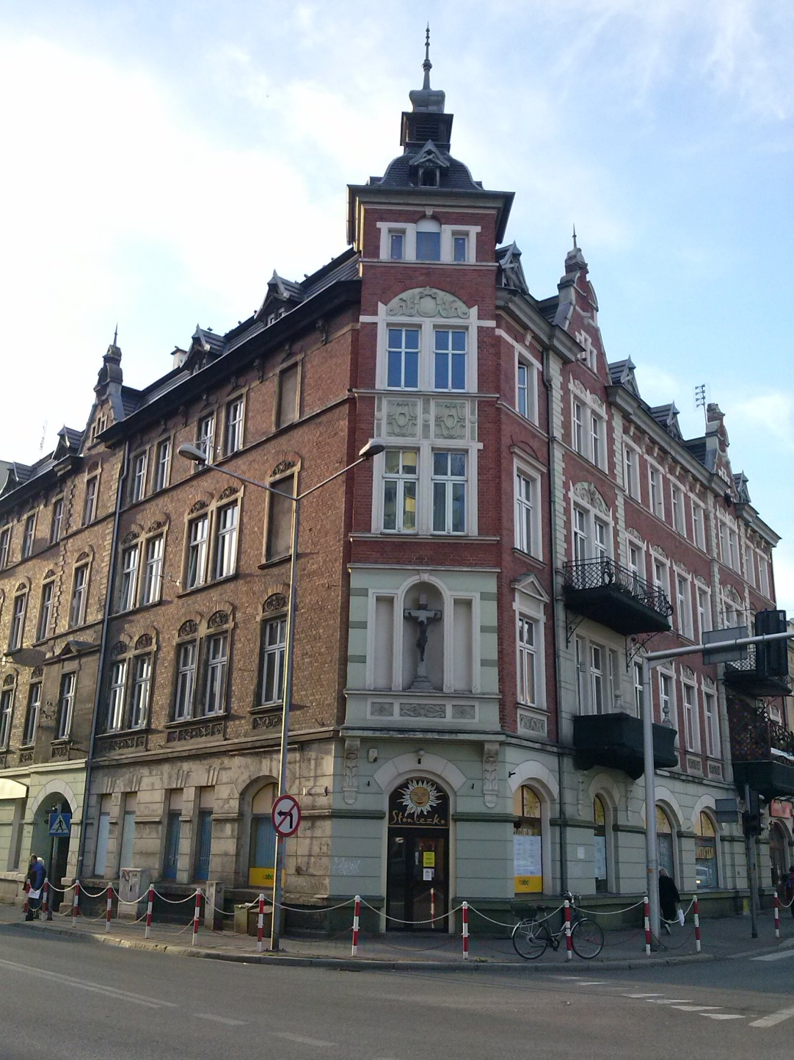

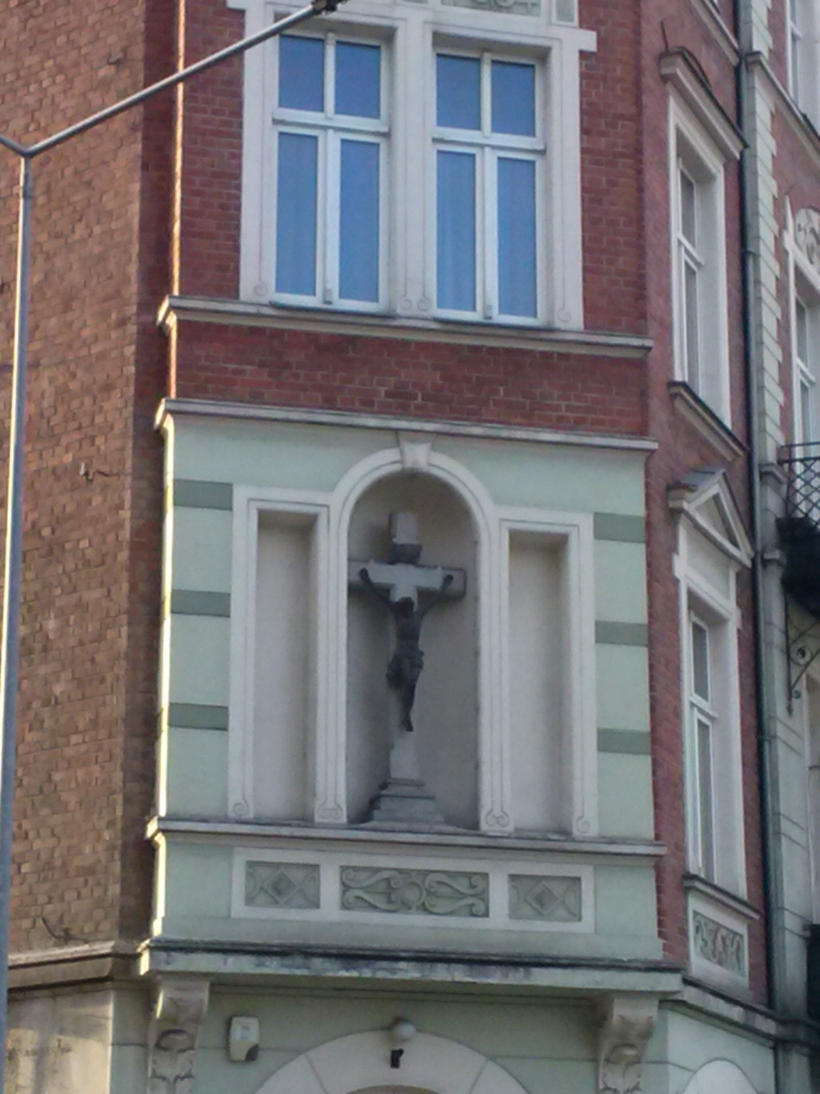

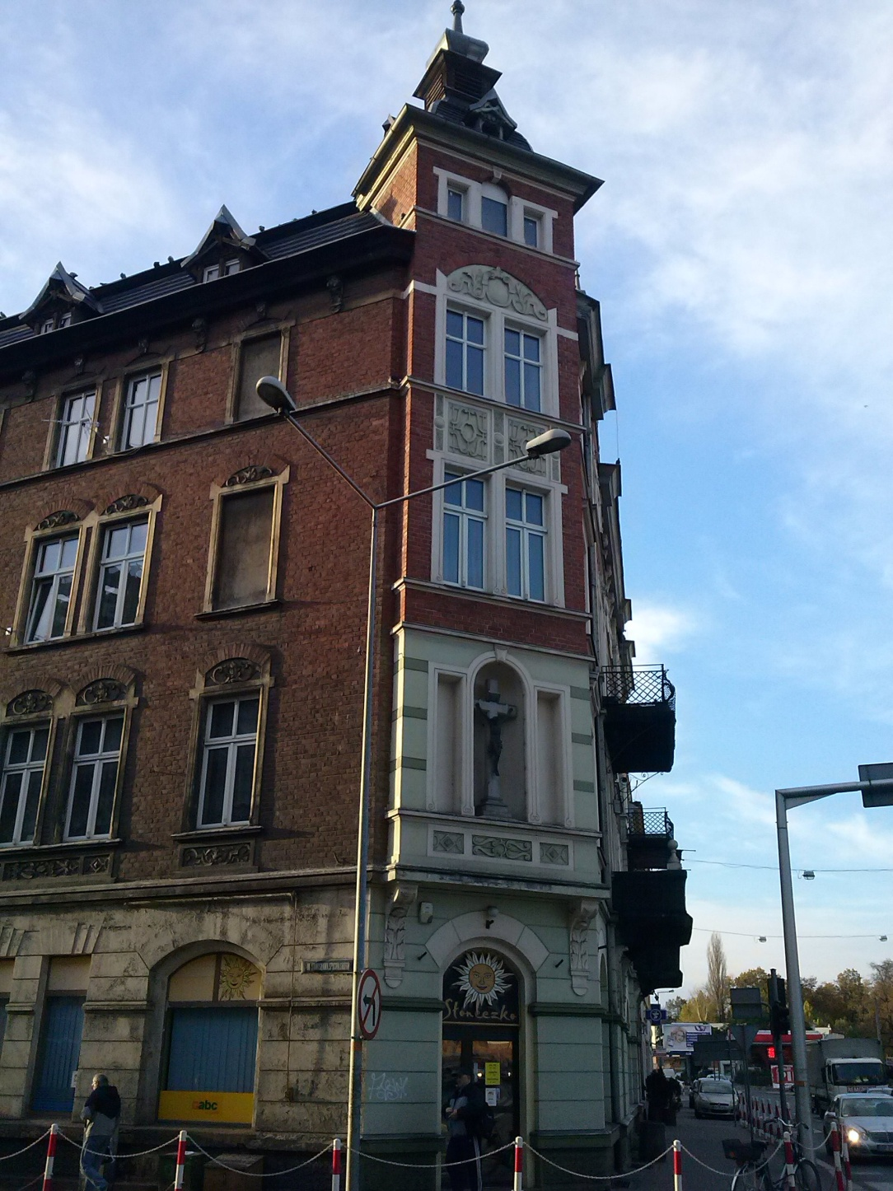

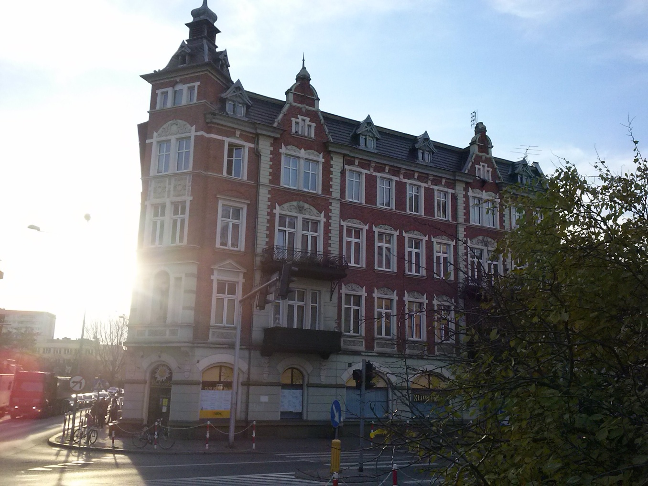

W Internecie natknęliśmy się na artykuł p. Andrzeja Hamady, który przytaczam poniżej:
„ (…) W tym miejscu znajdował się w XV wieku szpital dla zakaźnie chorych, a przy nim kościół Świętego Krzyża. Szpital nie działał długo, został przeniesiony do miasta na ulicę Szpitalną, a kościółek osamotniony, pozbawiony bezpośredniej opieki, niszczeje.
Odbudowany w 1612 roku w drewnie i cegle, "Ligna et lateribus exposita" - jak zapisano w sprawozdaniu wizytacyjnym, w 1644 roku zostanie znowu zniszczony przez wojnę i odtąd jego losy zdają się być przesądzone. W 1764 roku "wymaga naprawy", a w 1812 roku jest już mocno zrujnowany i wkrótce rozebrany.
Tyle tylko o nim wiemy, a poza tym, że miał ładną sygnaturkę na dachu, a wewnątrz trzy ołtarze: główny Świętego Krzyża i boczne: św. Jerzego i św. Heleny.
Jego upamiętnienie stanowił, i wciąż stanowi, krzyż - bezpośrednio po rozbiórce drewniany, osadzony w ziemi; po zabudowaniu parceli natomiast kamienny w elewacji kamienicy przy pl. Piłsudskiego 10.
W XV wieku, kiedy budowano szpital z kościołem Świętego Krzyża, przy dzisiejszym placu Piłsudskiego nie było jeszcze prawie żadnej zabudowy. Było to miejsce niebezpieczne, poza murami obronnymi miasta przy głównym trakcie do Wrocławia i Nysy. (…)
Dzisiejszy plac Piłsudskiego jest otoczony zwartą zabudową mieszkaniową. Na miejscu dawnego kościoła stoi od stu już lat piękny eklektyczny budynek z przełomu wieków, bogato zdobiony, z narożnym wykuszem z krzyżem i wieżyczką.”
Autor jest architektem, znawcą historii, miłośnikiem Opola.
Cały tekst: http://opole.gazeta.pl/opole/1,35105,8186273,Po_kosciele_sw__Krzyza_na_Zaodrzu_nie_ma_juz_sladu.html#ixzz3IBVCRwAb
Chcieliśmy się dowiedzieć czegoś więcej, ale niestety nie było to możliwe. Prawdopodobnie przy kościele znajdowało się również miejsce straceń.
Znaleźliśmy jeszcze tylko fotografię z początku XX wieku, jak wtedy wyglądało to miejsce.
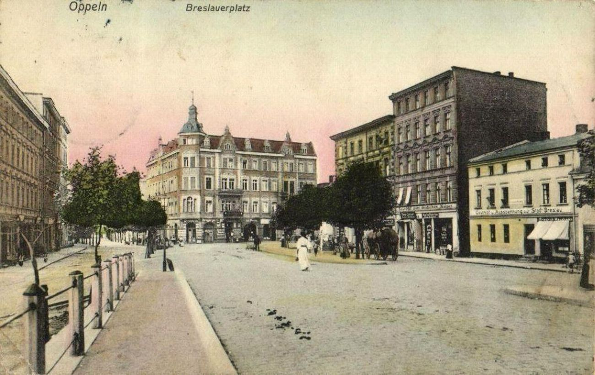
Lata 1900-1909 , Plac Piłsudskiego widziany od strony Odry. Z widocznej tu zabudowy do dziś przetrwała tylko narożna kamienica nr 10 widoczna w głębi w centrum kadru.(opole.fotopolska.pl)

Oskar Szul

